Приложение 4
Информация для школьного координатора
1. Школьный координатор просматривает видео, предоставленное учителем, сверяет данные таблицы «Комментарии учителя к уроку по ФИП» с видеозаписью и заполняет последнюю колонку. Напротив каждого этапа делает пометки: 1. Соответствует ли описание учителя технологиям ОС «Школа 2100» и тому, что происходило на уроке. 2. Советы учителю (если это необходимо).
2. Таким же образом школьный координатор просматривает и комментирует все видео, предоставленные другими учителями (если они есть).
3. На основании всех уроков школьный координатор заполняет сводную таблицу «Учёт и контроль внедрения комплекса технологий ОС „Школа 2100“ для координатора школьной команды» (см. строку 1 формы). Сколько учителей предоставили видео с анализом, столько же заполненных строк должно быть в сводной таблице. Это поможет школьному координатору понять уровень, достигнутый педколлективом, и спланировать дальнейшие мероприятия по освоению технологий.
4. Далее все материалы отправляются методисту-координатору УМЦ «Школа 2100» (видео всех уроков с приложенным к ним таблицам «Комментарии учителя к уроку по ФИП» и одну сводную таблицу от школы «Учёт и контроль внедрения комплекса технологий ОС “Школа 2100” для координатора школьной команды»). Материалы отправляете по адресу: 111123 г. Москва, а/я 2, ООО «Баласс», УМЦ «Школа 2100» или выкладываете уроки в файлообменник, а ссылку на видео и заполненные таблицы к ним на адрес: sv.parshina@mail.ru. О том, как это сделать, читайте ниже. Отправляя материалы на электронную почту, не забудьте в теме или тексте письма отметить название своей школы (с указанием региона и населённого пункта). Дождитесь ответа координатора УМЦ «Школа 2100» о получении материалов. Если в течение 7–10 дней ответ не поступил, отправьте материалы ещё раз.

Таблица учёта и контроля внедрения комплекса технологий ОС «Школа 2100»
для координатора школьной команды
С ПРИМЕРОМ ЗАПОЛНЕНИЯ
Команда учителей ФИП в школе №____________________________________________________________________
Координатор: _____________________________________________________ Год проекта: (3-й) 2014/15 уч.год.
Кто внедряет? | Что внедряет?
Кто внедряет? | Проблемный диалог | Продуктивное чтение | Технология оценивания | Технология организ. преемственности  (см. Краткое описание технологии организации преемств-ти «8 шагов») | Иная (если есть)
ПРИМЕР ЗАПОЛНЕНИЯ ТАБЛИЦЫ  Учитель: (ФИО) Степанова М.В.  Подчеркните/допишите:  – Начальная ступень / основная ступень (предмет) история  – Более/менее 3 лет работы по ОС «Школа 2100» | Внедрено (приёмы):  – Проблемная ситуация (частично)  – Планирование (частично)  – Поиск решения проблемы через решение продуктивных заданий  – Выражение решения проблемы  Внедряет (приёмы):  – Самостоятельное формулирование проблемы учениками  – Составление алгоритма действий учениками  Показано в уроках (класс, тема): 5-й кл., «Ассирийская держава» | Внедрено (приёмы):  – Целеполагание по названию, илл.  – Работа со сплошным и несплошным текстом во время чтения  – Создание и анализ таблицы  Внедряет (приёмы):  – чтение и создание схем  Показано в уроках (класс, тема): 5-й кл., «Ассирийская держава» | Внедрено (правила): 1–2  Внедряет (правила): 3  Показано в уроках (класс, тема): 5-й кл., «Ассирийская держава» | Участвовал ранее: да  Участвует в этом году: да  Действия по шагам алгоритма:  6-й шаг: уроки в 5-м классе, которые посещают руководитель методобъединения «Преемственность» и учителя начальной школы; парные обсуждения уроков, проблем адаптации и соблюдении единства целей (УУД), содержания и технологий
Учитель: (ФИО)___  Подчеркните / допишите:  – Начальная ступень /основная ступень (предмет)____  – Более/менее 3 лет работы по «Школе 2100» | Внедрено (приёмы): ___  Внедряет (приёмы): ___  Показано в уроках (класс, тема, эпизод): ______ | Внедрено (приёмы): ___  Внедряет (приёмы): ___  Показано в уроках (класс, тема, эпизод): ______ | Внедрено (правила): ___  Внедряет (правила): ___  Показано в уроках (класс, тема, эпизод): ______ | Участвовал ранее: ____  Участвует в этом году: _____  Действия по шагам алгоритма:  1…, 2…, 3…, 4…, 5…, 6…, 7…, 8…

Как выложить материалы в файлообменник
- Если вы используете почту Google или Yandex, то обучающее видео «Как выложить материалы на гугл-диск или яндекс-диск?» вы найдёте, пройдя по ссылке: http://www.youtube.com/watch?v=p6OKkVaASlg
- При отсутствии у вас аккаунта в указанных выше системах вам придётся его создать. Создать собственный аккаунт достаточно просто.
Шаг 1. Пройдите по ссылке https://accounts.google.com/signup
Шаг 2. Заполните регистрационные поля. Не забудьте поставить галочку в поле «Я принимаю условия использования и соглашаюсь с политикой конфиденциальности». Нажмите кнопку «Далее».
Шаг 3. Отображаются сведения о создании нового почтового ящика. Нажав кнопку «Далее», вы переходите на страницу с личными данными.
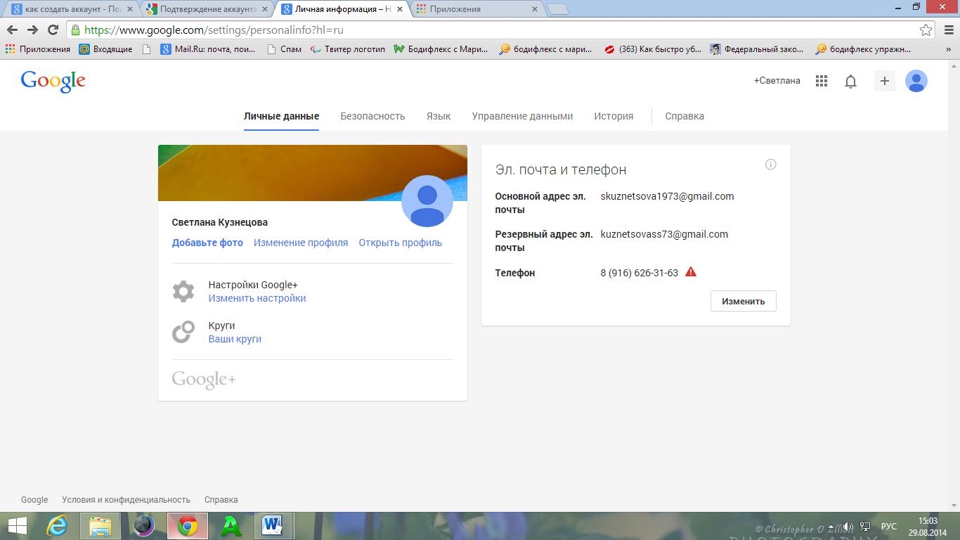
Поздравляем! Ваш аккаунт создан! Теперь можете наполнять его нужной информацией.

Шаг 4. Нажмите правой кнопкой мыши на значок «Приложения» (см. рисунок)
Шаг 5. Выберите значок «Диск» и нажмите на него.
Шаг 6. В открывшемся приложении нажмите кнопку «Создать».
Шаг 7. Следуйте инструкции по загрузке файлов на http://www.youtube.com/watch?v=p6OKkVaASlg

Удачи в работе!

